29. November 2023
TV-Geräte im Test: Gutes Bild und guter Ton gehen auch günstig
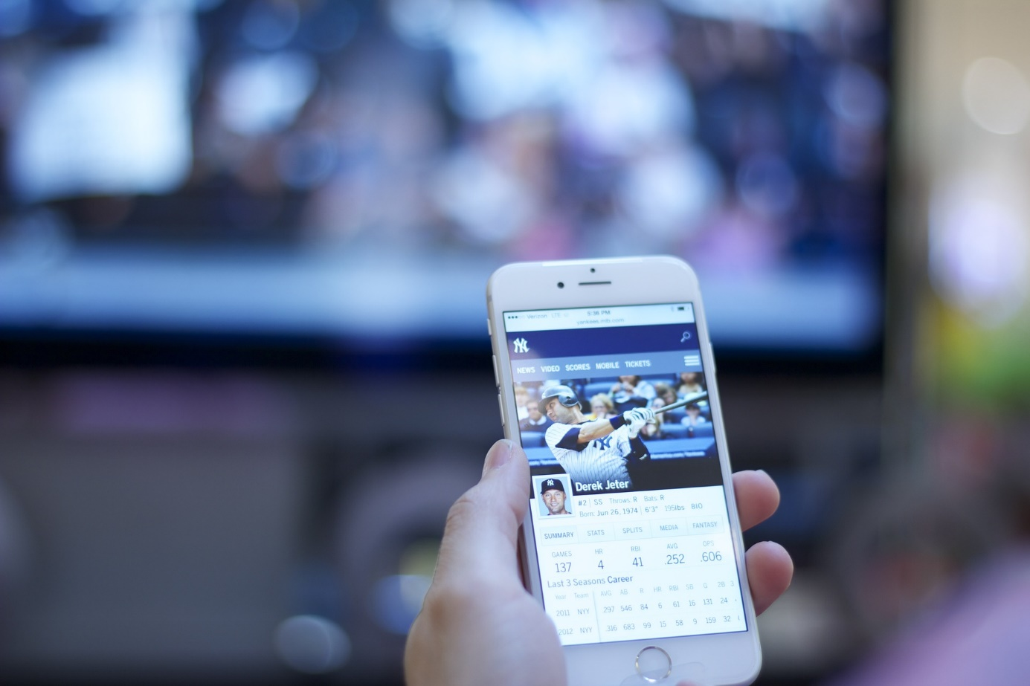
„Großes Kino“: Für die Dezember-Ausgabe des Magazins „test“ hat die Stiftung Warentest 17 neue Fernseher mit Bildschirmdiagonalen von 48 bis 65 Zoll in der Preisklasse bis 1.500 Euro getestet und mit 43 weiterhin lieferbaren Geräten aus früheren Tests verglichen. Fazit: Zum Schnäppchenpreis sind ein großer Bildschirm und gute Bildqualität nicht zu haben. Wer aber auf ein paar Zoll Bildschirmdiagonale verzichtet, bekommt zum Beispiel einen 55-Zoll-Fernseher mit der Gesamtnote „gut“ bereits für deutlich unter 1.000 Euro; so ist der KD-55X75WL von Sony für 785 Euro der aktuelle „Preistipp“ der Stiftung Warentest. Und wer sich für ein etwas älteres, immer noch lieferbares Modell entscheidet, kommt beim Kauf des neuen TV-Geräts noch günstiger weg.
OLED-Technik bei beiden Testsiegern
Im aktuellen Test erhielten das LG-Modell OLED55B39LA (in der Kategorie bis 55 Zoll) und das Modell OLED48C37LA desselben Herstellers (in der Kategorie 48/50 Zoll) das Prädikat „Testsieger“. Nur bei diesen beiden Fernsehern bewerteten die Testerinnen und Tester die Bildqualität als „sehr gut“. Hierzu ein bemerkenswertes Statement aus dem Heftartikel: „Die 65-Zoller haben alle etwas schlechtere Displays.“ Der Grund hierfür sind die Vorteile der OLED-Technik, die bei den Bildschirmen der beiden Modelle von LG zum Einsatz kommt: kräftige Kontraste, tiefes Schwarz, gute Sichtbarkeit in heller Umgebung. Das hat allerdings auch seinen Preis, den die Stiftung Warentest mit 1.460 für das 55-Zoll-Gerät und mit 1.320 Euro für das 48-Zoll-Gerät angibt.
Abwertung für preisgünstige Stromfresser
Alle anderen jüngst getesteten Fernsehgeräte nutzen die LCD-Technik – auch der günstigste insgesamt mit „gut“ bewertete Fernseher im Test, der 785 Euro teure Sony KD-55X75WL. Mit gutem Bild, gutem Ton und Aufnahmefunktion ist er der Preistipp und „eine klare Empfehlung“ der Testerinnen und Tester. Seine einzige Schwäche sei der zu hohe Stromverbrauch, den er allerdings mit vielen anderen getesteten TV-Geräten gemeinsam hat. Zwei preiswerte Samsung-Geräte wurden wegen ihrer übermäßigen Stromverbräuche sogar abgewertet.
Dagegen ist der insgesamt mit „gut“ bewertete Sony KD-55X85L der „Umwelttipp“ der Stiftung Warentest: Mit einem Stromverbrauch von 87 Kilowattstunden (und Stromkosten von etwa 35 Euro) pro Jahr ist er das verbrauchsärmste der aktuell getesteten Fernsehgeräte.
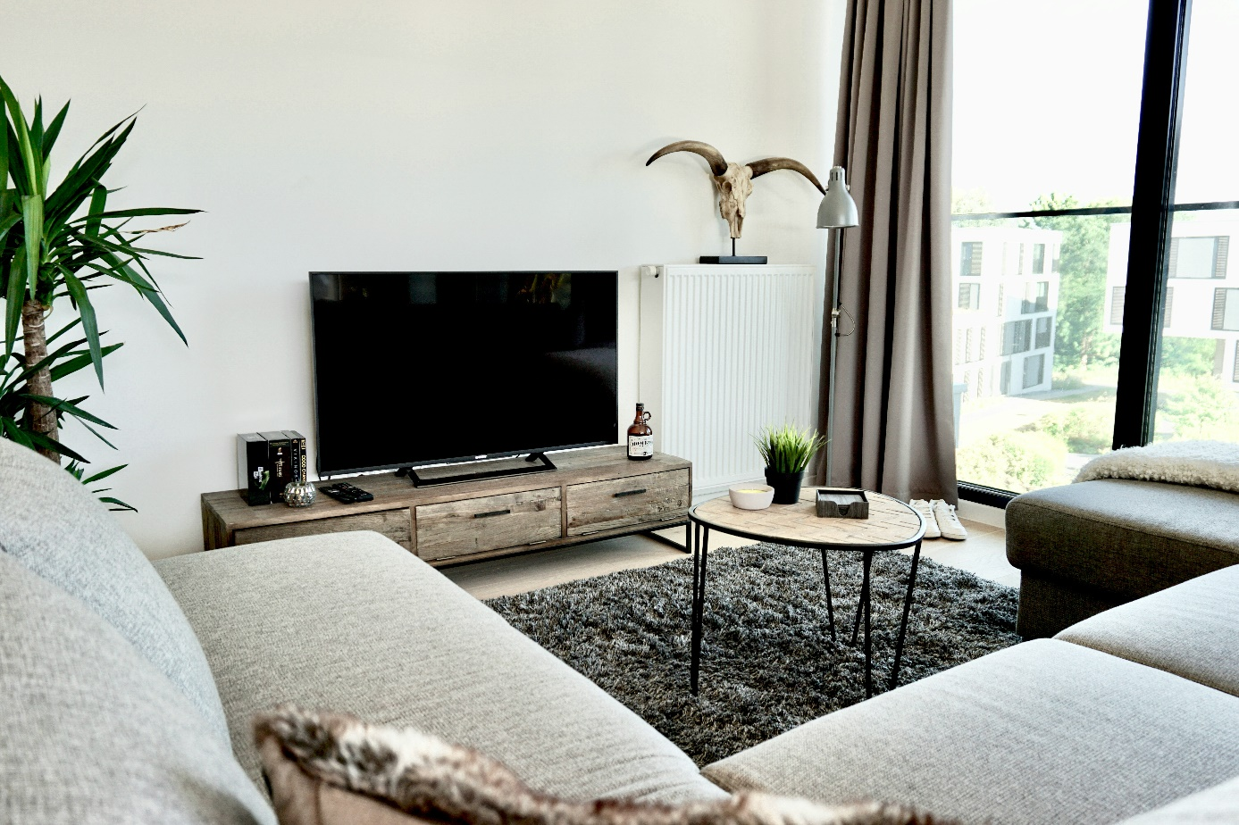
Für ein optimales Sehvergnügen sollte die Bildschirmgröße des Fernsehers zum Sitzabstand passen (Bild: Unsplash/Lynn van den Broeck).
Lob für einige Modelle aus früheren Tests
Schließlich loben die Expertinnen und Experten einige der in früheren Tests (bis Juli 2023) bewerteten Fernseher. Vor allem bei den 65-Zoll-Geräten ließen sich leicht mehrere Hundert Euro sparen, wenn man sich für ein TV-Gerät entscheidet, das bereits seit ein paar Monaten im Handel ist: „Die beiden besten 65-Zoll-Fernseher aus älteren Tests sind aktuell fast 600 Euro (Panasonic TX-65JXW944) und gut 300 Euro (Sony XR-65X95J) günstiger als zu ihrer Veröffentlichung.“
Das Modell 65 GUB 7240 von Grundig bezeichnen sie gar als „Preisbrecher“: Laut Stiftung Warentest kostet er online derzeit durchschnittlich 675 Euro. Im vergangenen März attestierten ihm die Warentesterinnen und -tester ein gutes Bild und einen guten Ton, in der Ausgabe 12/2023 des Magazins „test“ schreiben sie: „Der Preisbrecher von Grundig klingt besser als manch ein doppelt so teurer Konkurrent in dieser Auswahl.“
Bildschirmdiagonale, Auflösung und Sitzabstand
Bei der Wahl eines neuen Fernsehers geht die Tendenz der Verbraucherinnen und Verbraucher in Deutschland seit Jahren zu immer größeren TV-Geräten. Wie groß ein Fernsehgerät bei welchem Sitzabstand sein sollte und welche Auflösung dazu passt, erklären die Verbraucherzentralen: Auf ihrer Website ist eine Umrechnungstabelle für Bildschirmdiagonalen von 32 bis 75 Zoll abgebildet; mithilfe dieser Tabelle lässt sich leicht erkennen, dass zum Beispiel bei einem hochauflösenden 65-Zoll-Fernseher ein Sitzabstand von 2,40 bis 3,10 Metern sinnvoll ist. Wer näher am Bildschirm sitzt, sollte besser ein kleineres Gerät wählen, das tendenziell auch preisgünstiger und weniger verbrauchsstark ist.
Dieser Beitrag ist ein Service des Kampagnenteams der „mission E“ in der Landesverwaltung NRW. Auf der Kampagnen-Website finden Sie weitere aktuelle Meldungen zu Energie- und Klimaschutzthemen sowie zur Kampagne.

Quellen (siehe Link-Liste): Stiftung Warentest, SPIEGEL online

Autor: Tom Küster (NRW.Energy4Climate)
Links
Meldung „Fernseher im Test: Gutes Bild und guter Ton – geht günstig“ vom 31.10.2023 auf der Website der Stiftung Warentest
Artikel „TV-Geräte bis 65 Zoll im Test: Ein guter Fernseher muss nicht teuer sein“ vom 25.11.2023 auf SPIEGEL online
Beitrag „Bildschirmdiagonale: So finden Sie die optimale TV-Bildschirmgröße“ vom 11.10.2022 auf der gemeinsamen Website www.verbraucherzentrale.de der Verbraucherzentralen in Deutschland
Bild 1: Pixabay/dawnfu
Bild 2: Unsplash/Lynn van den Broeck

